 | Projekt  Místní Agenda 21 pro udržitelný rozvoj města Mšena  je financován z prostředků Revolvingového fondu MŽP | 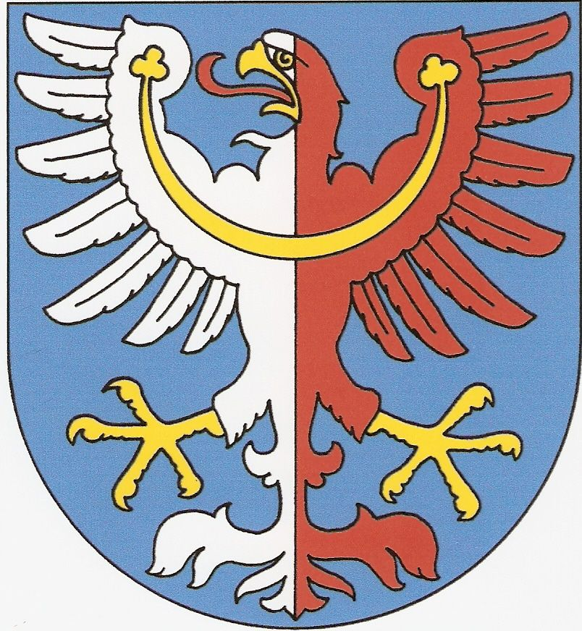

Město Mšeno připravuje podzimní osvětovou akci Dny zdraví.

Co byste se chtěli dozvědět, jaké téma by Vás zajímalo?
Téma zájmu | Ano | Ne
zdravá výživa
zdraví a pohyb
alergie
předcházení zvýšení cholesterolu
očkování
jiné (sdělte Vaše téma)

Děkujeme za spolupráci. Komise pro MA 21 a NSZM

